Rapport Analytique Hebdomadaire
Tech & Café — Semaine du 24 au 30 août 2026

1. Résumé
Vidéos publiées : 17 (17 publiques, 0 privée(s))
Vues totales cumulées (snapshot à date, YouTube Data API) : 1077
Likes cumulés : 22
Commentaires cumulés : 0
Abonnés (total chaîne) : 17
Vues totales chaîne (total, depuis création le 27/07/2026) : 5239
Progression vers 1000 abonnés (YPP) : 17/1000 (1.7%)
Progression vers 10M vues Shorts/90j : 4773/10 000 000 (0.048%)
Note : les métriques de rétention et de source de trafic proviennent de YouTube Analytics, dont le traitement accuse un délai de 24-72h. Pour les vidéos publiées le 29 et le 30 août, seules les vues (YouTube Data API, temps réel) sont disponibles à ce stade — voir section Limites en fin de rapport.

2. Vues par vidéo
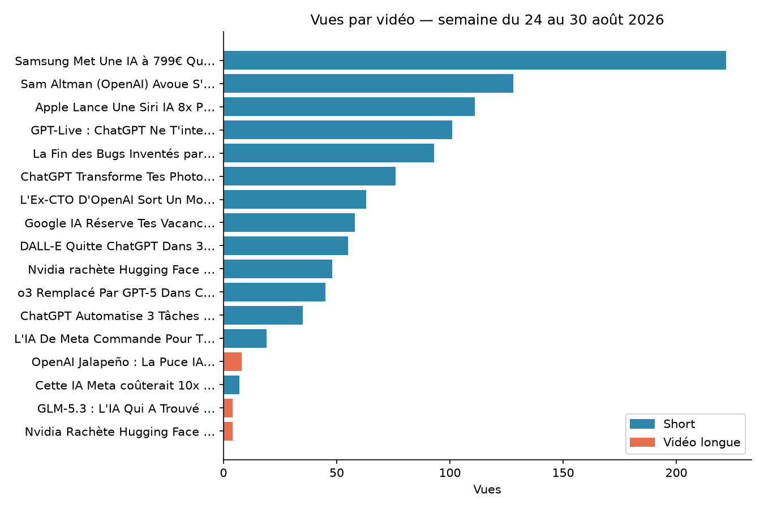

3. Détail par vidéo
Titre | Sujet | Durée | Vues | Rétention | Likes | Source
GLM-5.3 : L'IA Qui A Trouvé 1097 Failles Critiques Dans Linux | IA & sécurité/code (GLM-5.3) | 7m45s (Vidéo longue) | 4 | 3.2% | 0 | YT_SEARCH
La Fin des Bugs Inventés par Ton IA de Code | IA & code (bugs) | 48s (Short) | 93 | 60.2% | 1 | SHORTS
L'Ex-CTO D'OpenAI Sort Un Monstre IA | Actu IA / entreprises (ex-CTO OpenAI) | 49s (Short) | 63 | 54.8% | 5 | SHORTS
Apple Lance Une Siri IA 8x Plus Puissante — Mais Pas En France | IA & Apple (Siri) | 50s (Short) | 111 | 31.2% | 5 | SHORTS
Sam Altman (OpenAI) Avoue S'Être Trompé Sur L'IA | Actu IA / OpenAI (Sam Altman) | 49s (Short) | 128 | 53.8% | 2 | SHORTS
ChatGPT Transforme Tes Photos En Stickers Gratuits | ChatGPT / fonctionnalités (stickers) | 54s (Short) | 76 | 31.9% | 1 | SHORTS
o3 Remplacé Par GPT-5 Dans ChatGPT Dès Aujourd'hui | ChatGPT / modèles (GPT-5 vs o3) | 54s (Short) | 45 | 35.8% | 1 | SHORTS
ChatGPT Automatise 3 Tâches Pour Toi, Gratuitement | ChatGPT / fonctionnalités (automatisation) | 51s (Short) | 35 | 36.8% | 0 | SHORTS
DALL-E Quitte ChatGPT Dans 3 Jours : Sauve Tes Images | ChatGPT / fonctionnalités (DALL-E) | 49s (Short) | 55 | 24.4% | 1 | SHORTS
OpenAI Jalapeño : La Puce IA Qui Bat Nvidia Blackwell | Hardware IA / OpenAI (puce Jalapeño) | 7m50s (Vidéo longue) | 8 | 0% | 0 | YT_SEARCH
Nvidia rachète Hugging Face pour 12,9 milliards $ | Actu IA / rachat (Nvidia-HuggingFace) | 49s (Short) | 48 | 737.8%* | 1 | SHORTS
GPT-Live : ChatGPT Ne T'interrompt Presque Plus | ChatGPT / fonctionnalités (GPT-Live) | 53s (Short) | 101 | 76.9% | 1 | SHORTS
Nvidia Rachète Hugging Face Pour 13 Milliards : Ce Qui Change Pour Toi | Actu IA / rachat (Nvidia-HuggingFace, long) | 7m53s (Vidéo longue) | 4 | 2.2% | 0 | SUBSCRIBER
Samsung Met Une IA à 799€ Qui Coupe Le Bruit En Direct | Hardware IA / Samsung | 54s (Short) | 222 | N/D (<24-72h) | 2 | N/D (analytics non traitées)
Google IA Réserve Tes Vacances (Sauf En France) | IA & Google (voyages) | 45s (Short) | 58 | N/D (<24-72h) | 1 | N/D (analytics non traitées)
L'IA De Meta Commande Pour Toi Sur WhatsApp | IA & Meta (WhatsApp) | 53s (Short) | 19 | N/D (<24-72h) | 0 | N/D (analytics non traitées)
Cette IA Meta coûterait 10x ChatGPT Plus | IA & Meta (coûts modèle) | 52s (Short) | 7 | N/D (<24-72h) | 1 | N/D (analytics non traitées)
* Rétention >100% (Nvidia rachète Hugging Face pour 12,9 milliards $, RrCPeKeGCoA) : artefact connu de la métrique averageViewPercentage sur les Shorts, dont les replays en boucle peuvent faire dépasser 100% du temps de visionnage cumulé par rapport à la durée de la vidéo — signal positif d'engagement, pas une erreur.

4. Rétention : Shorts vs format long
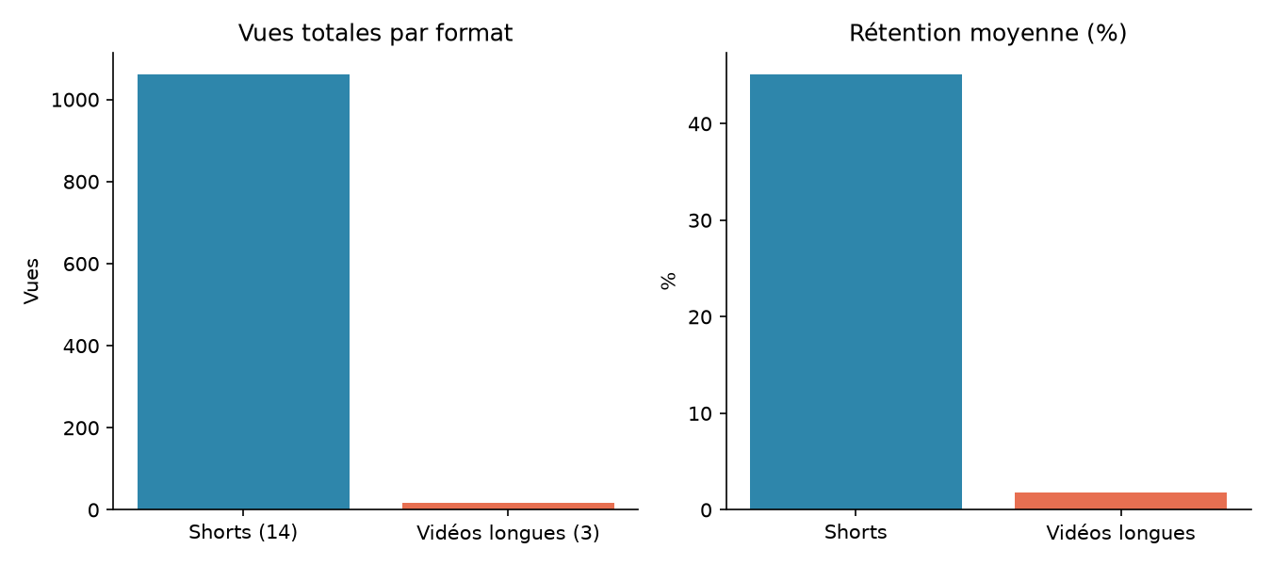
Shorts : 14 vidéos, 1061 vues cumulées, rétention moyenne 45.1% (hors artefact de replay signalé ci-dessus). Vidéos longues : 3 vidéos, 16 vues cumulées, rétention moyenne 1.8%.

5. Sources de trafic
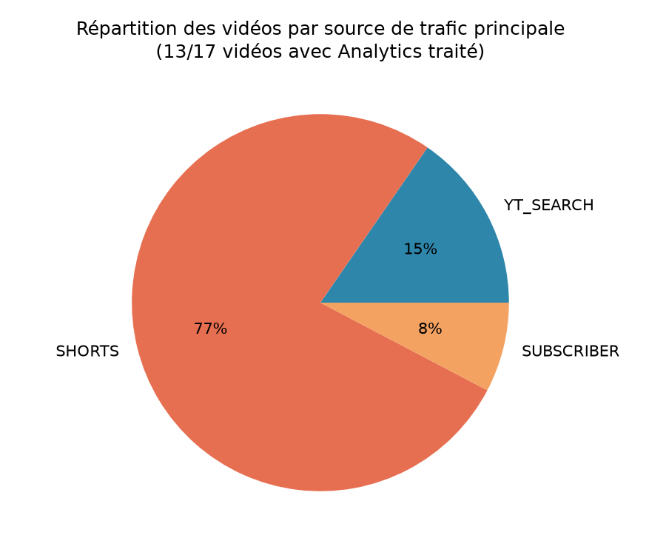
13/17 vidéos ont des données Analytics traitées à date de ce rapport. Les 4 vidéos restantes (publiées le 29 et le 30 août) sont trop récentes pour avoir été traitées par YouTube Analytics (délai habituel de 24-72h) ; leurs vues, disponibles via YouTube Data API en temps réel, sont néanmoins incluses dans le résumé et le tableau détaillé ci-dessus.

6. Comparaison semaine sur semaine
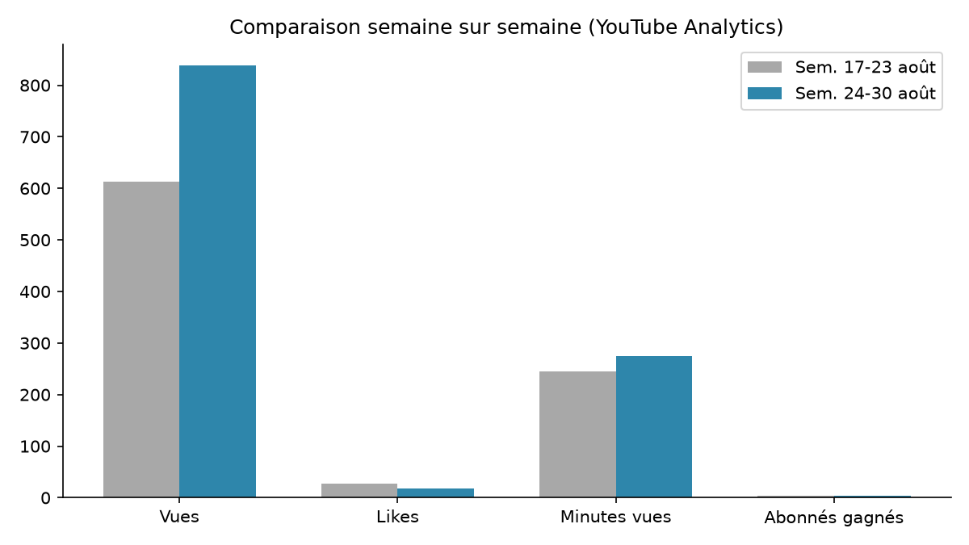
Vues (YouTube Analytics, données traitées) : 838 cette semaine contre 613 la semaine du 17-23 août, soit +225 (+37%). Abonnés gagnés : 3 contre 3 (perdus : 0 contre 1). Rétention moyenne chaîne (Analytics) : 55.8% contre 35.9%.

7. Tendances & insights clés
- Écart massif Shorts vs format long, cohérent avec le diagnostic déjà établi (BASE-DE-CONNAISSANCES.md) : les 3 vidéos longues publiées cette semaine cumulent seulement 16 vues (rétention moyenne 1.8%) contre 1061 vues pour les 14 Shorts (rétention moyenne 45.1%). Sur les vidéos longues avec données de trafic disponibles, les sources sont YT_SEARCH et SUBSCRIBER, sans aucune reprise algorithmique (pas de trafic SHORTS/YT_CHANNEL/SUGGESTED) — confirmation du diagnostic déjà documenté : un problème de découverte/distribution lié à une base d'abonnés encore faible (17 abonnés), pas un problème d'horaire de publication.
- Précision importante trouvée dans les triggers de production (list_triggers, 31/08) : un correctif explicite du 26/08/2026 (trig_013BuZUeGuBZqdSuGmRhk5HQ) indique que le cron des vidéos longues (~02:06 UTC) est un choix assumé de Théo depuis le 23/08, et annule formellement l'hypothèse "horaire hors créneau 18:00 GMT → 0 vue" comme cause du sous-régime des vidéos longues, faute de preuve au-delà d'une co-occurrence temporelle. Or plusieurs fichiers de suivi quotidien (suivi/*.md) publiés après cette date (jusqu'au 30/08 inclus) continuent de citer ce lien horaire comme diagnostic dominant. Ce rapport suit le diagnostic établi et confirmé par le propriétaire (problème de découverte) plutôt que l'hypothèse horaire répétée dans le suivi quotidien — à signaler pour vérifier si la routine de suivi quotidien a bien intégré le correctif du 26/08.
- Les sujets "actualité chaude + chiffre choc" surperforment : "Samsung Met Une IA à 799€" (222 vues), "Sam Altman Avoue S'Être Trompé" (128 vues) et "Apple Lance Une Siri IA 8x Plus Puissante" (111 vues) sont les 3 meilleurs Shorts de la semaine — un prix/chiffre précis ou un aveu/rebondissement humain dans le titre semble driver le clic.
- Incohérence factuelle détectée et déjà documentée en suivi (29/08) : le Short RrCPeKeGCoA annonce "12,9 milliards $" et la vidéo longue _MXn2b0UiI4, publiée le même jour sur le même sujet (rachat Nvidia/Hugging Face), annonce "13 Milliards" — un écart de chiffre entre deux formats sur le même événement, à corriger par un contrôle SOP avant publication (risque sur la valeur "Exactitude").
- Engagement communautaire toujours quasi nul : 0 commentaire sur 17 vidéos cette semaine (identique à la semaine précédente). Aucun signal d'amélioration sur ce point depuis le dernier rapport.
- Croissance abonnés stable mais lente : +3 cette semaine contre +3 la semaine précédente. Chaîne à 17 abonnés, soit 1.7% de l'objectif des 1000 abonnés YPP. Progression vers 10M vues Shorts/90 jours : 4773 vues cumulées (0.048% de l'objectif) — chaîne très jeune (5 semaines), à suivre sur la durée plutôt qu'à un instant T.

8. Recommandations pour la semaine prochaine
1. Ne pas réintroduire l'hypothèse "changer l'horaire des vidéos longues" comme correctif : le propriétaire l'a explicitement écartée le 26/08. Concentrer plutôt l'effort sur les 2 leviers déjà identifiés dans le diagnostic "découverte" : (1) optimiser le TITRE des vidéos longues pour la recherche YouTube (seul canal de trafic mesuré à ce jour), et (2) ajouter systématiquement un CTA en fin de vidéo longue redirigeant vers les Shorts de la chaîne, qui bénéficient d'une distribution algorithmique gratuite et peuvent construire la base d'abonnés qui manque au format long.
2. Reproduire la formule des meilleurs Shorts de la semaine ("Samsung Met Une IA à 799€", "Sam Altman Avoue S'Être Trompé", "Apple Lance Une Siri IA 8x Plus Puissante") : chiffre ou prix précis dans le titre, actualité fraîche, hook direct sur le bénéfice ou le rebondissement.
3. Corriger le processus éditorial pour éviter les doublons de sujet le même jour entre Short et vidéo longue (cas Nvidia/Hugging Face, 28/08) : si les deux formats couvrent la même actualité, s'assurer que les chiffres cités sont strictement identiques dans les deux titres (12,9 vs 13 milliards à corriger), et documenter la règle en Base de Connaissances si ce n'est pas déjà fait.
4. Stimuler l'engagement communautaire : toujours 0 commentaire sur l'ensemble des vidéos de la semaine, identique à la semaine précédente. Ajouter une question ouverte dans le hook ou en fin de Short pour inciter au commentaire.
5. Vérifier auprès de la routine de suivi quotidien (suivi/*.md) qu'elle a bien intégré le correctif du 26/08 sur le diagnostic "découverte vs horaire" — plusieurs checkpoints postérieurs à cette date continuent de citer l'hypothèse horaire écartée, ce qui risque de polluer la Base de Connaissances si cela n'est pas corrigé.

9. Limites & fiabilité des données
- Lecture seule sur YouTube : aucune donnée modifiée, aucune vidéo republiée/altérée pour produire ce rapport.
- Toutes les vidéos publiées cette semaine sont en visibilité publique (17/17) — aucune restriction de confidentialité rencontrée cette semaine.
- Les statistiques des vidéos publiées dans les dernières 24-48h (29-30 août, 4 vidéos) doivent être considérées comme provisoires : les vues via l'API Data évoluent encore, et les métriques Analytics (rétention, source de trafic) ne sont pas encore disponibles pour ces vidéos.
- Le champ "Sujet" par vidéo est une catégorisation automatique par mots-clés du titre, à but d'analyse comparative rapide — pas une classification éditoriale officielle.
- Le diagnostic "problème de découverte, pas d'horaire" cité en section 7 est repris du correctif explicite du propriétaire (trigger trig_013BuZUeGuBZqdSuGmRhk5HQ, mise à jour du 26/08/2026) et de BASE-DE-CONNAISSANCES.md, en écart avec l'hypothèse horaire répétée dans plusieurs fichiers suivi/*.md postérieurs à cette date — signalé pour vérification humaine plutôt que tranché unilatéralement par ce rapport.

